山东法院知识产权司法保护状况
（2018年）
2018年，山东法院坚持以习近平新时代中国特色社会主义思想为指导，认真落实中央《关于加强知识产权审判领域改革创新若干问题的意见》，服务创新驱动发展、民营经济发展、农村振兴战略实施，不断提升知识产权审判质效，为推动新旧动能转换、服务经济高质量发展提供了有力的司法保障。

一、充分发挥司法保护知识产权主导作用
2018年，全省各级法院共新收知识产权民事一审案件10457件，同比增长32.1%，首次突破万件。其中，新收商标权案件4242件，同比增长12.8%；专利案件1012件，同比增长11.2%；著作权案件4159件，同比增长49.9%，其中信息网络类案件840件，同比增长843.8%；不正当竞争等其他知识产权案件1044件，同比增长50.2%。共审结各类知识产权民事一审案件9628件，同比增长22.9%。共调解撤诉结案6619件，同比增长34.2%，调撤率68.7%，同比增长3.7%。
2018年，济南知识产权法庭新收民事一审案件2054件，审结1984件；其中新收跨区域管辖涉技术类案件676件，审结637件。青岛知识产权法庭新收民事一审案件1613件，审结1435件；其中新收跨区域管辖涉技术类案件298件，审结228件。
山东高院新收各类知识产权民事二审案件623件，同比增长19.1%；审结569件，同比增长15.6%。
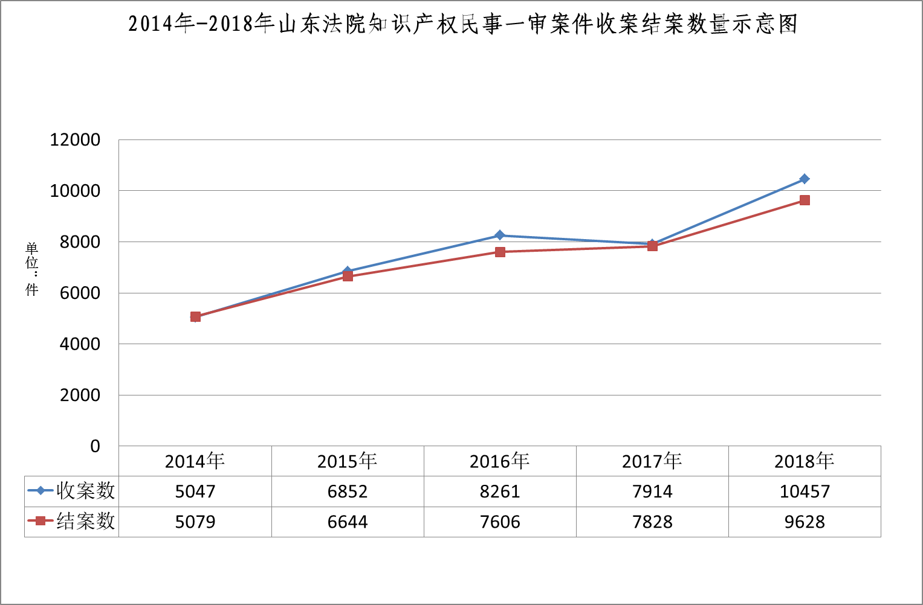

2018年山东法院知识产权案件总体呈现“技术类案件增多、涉网络案件增多、判赔数额上升、调解撤诉率上升”的特点，反映出当前形势下，技术创新不断进步，互联网新业态新模式层出不穷，知识产权司法保护力度不断加大，多元化解知识产权纠纷机制成效显著。
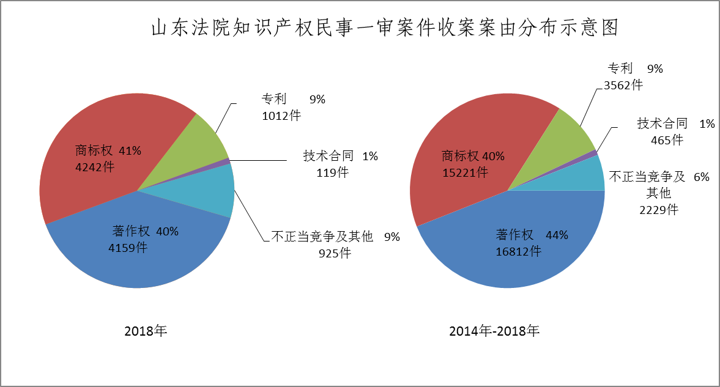

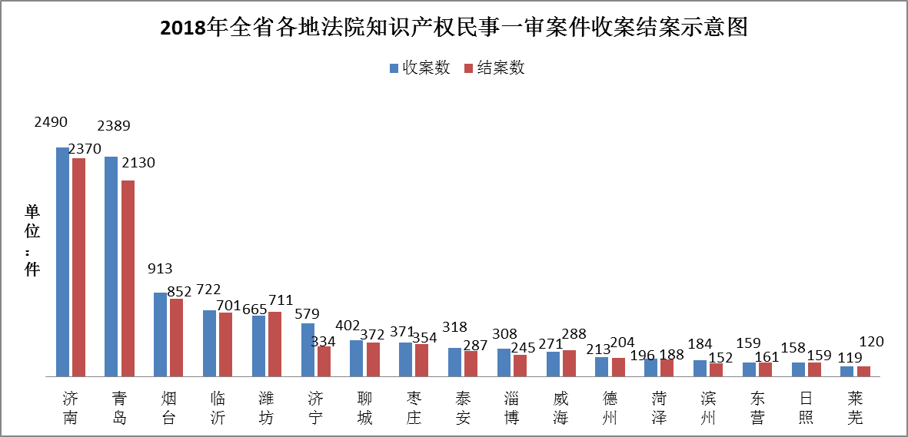

（一）妥善审理疑难案件，充分发挥司法保护引领作用
随着社会经济发展和科学技术进步，疑难复杂技术类案件以及新类型案件数量不断攀升，知识产权审判面临新的挑战。山东法院迎难而上、精准施策，充分发挥司法保护知识产权的主导作用。如在“肝素钠封管注射液的质量检测方法”发明专利侵权案中，山东高院认为，侵权人实施国家强制标准构成侵权时，应当根据具体案件事实认定是否应停止实施该标准，而不能均以损害公共利益为由不停止实施。在“喜力”商标侵权案中，潍坊中院通过正确处理在先商标权与在后外观设计专利权的权利冲突，在商标侵权案件中判令侵权人停止实施外观设计，实质上对外观设计的行政授权行为进行了司法审查。在“大嘴猴”系列商标侵权案中，因社会影响较大，山东高院及时认定原告必须对涉案知识产权享有实体性权利，仅获得调查取证等程序性权利的主体因案件的处理对其实体权益不产生影响，不能以原告身份提起诉讼，有效发挥了司法引领作用。
（二）实施精品案审判，不断提升知识产权司法影响力
山东法院始终重视打造具有典型指导意义的精品案件，2018年精品案审判再结硕果。山东高院在“微耕机”发明专利侵权案中认定，被诉产品在使用中通过简单改装即能实现专利技术方案的特定功能，而制造者存在指示消费者实施改装方案可能的情况下，制造者的行为构成侵权；在“ORA”商标侵权案中，则对商标恶意使用人“恶意”的考量因素进行了有益的探索。上述两案均系知识产权“严格保护”司法政策的具体适用，均入选最高法院2017年“中国法院50件典型知识产权案例”。在“垃圾处理器”发明专利侵权案中，通过准确界定专利权保护范围、加大损害赔偿力度，有力保护了专利权人的合法权益，被中国外商投资企业协会评选为“2017-2018年度知识产权保护十佳案例”。通过典型案例的打造、示范、宣传，不断扩大知识产权审判的影响力。
（三）坚持平等原则，有效保护中外当事人合法权益
知识产权司法保护已经成为国际交往中引人关注的核心领域。山东法院始终坚持平等保护原则，依据国际条约和国内立法，平等保护中外知识产权权利人合法权益。2018年，山东法院共受理涉外知识产权民事一审案件1594件，日益成为当事人信赖的国际知识产权争端解决“优选地”。山东法院积极运用临时措施制度，严格保护权利人合法权益，有效打击侵权行为。如在“西门子”不正当竞争纠纷案中，山东高院积极采取证据保全临时措施，在及时固定关键证据的基础上，适用了德国权利人选定的赔偿数额计算方式全额支持其诉求。在保护合法权益的同时，通过准确界定权利范围和侵权行为，对权利滥用行为依法不予支持。如在“具有三个可调辊机架的轧机”发明专利侵权案中，山东高院参照专利先用权制度，认定意大利权利人未能证明被诉方在专利申请公开及授权公告后仍存在生产、销售行为，充分阐明了其诉请不能获得支持的理由。
二、积极完善知识产权审判体制机制建设
山东法院紧紧围绕新发展理念，遵循知识产权司法规律，不断深化知识产权审判体制机制改革，积极推进知识产权民事、行政、刑事案件审判“三合一”工作，建立健全各项工作机制。
（一）进一步优化知识产权案件管辖布局
为进一步提高知识产权司法保护的整体效能，经最高法院批准，指定青岛市南区法院等21个基层法院跨区域管辖知识产权案件，并实行“三合一”审判，进一步优化了全省知识产权案件管辖布局。济南中院按照“以审判为中心”的诉讼制度改革要求，深入推进知识产权民事、行政、刑事案件“三合一”审判工作。东营中院出台《关于知识产权审判“三合一”工作中管辖问题的意见》，并联合市检察院、市公安局签署发布《关于知识产权审判“三合一”工作中刑事司法保护问题的意见》。济宁中院联合市检察院、市公安局签署《关于在全市推进知识产权审判“三合一”工作若干问题的意见》，为全面推进知识产权“三合一”审判奠定了基础。
（二）进一步加强知识产权审判机制建设
山东法院积极推动青岛、东营、烟台、潍坊、威海、日照等六地市开展知识产权司法保护协作，健全完善跨区域多元化知识产权保护机制。青岛中院在机械、信息、化工、生物医药等技术领域首聘10名兼职技术调查官和30名技术咨询专家，构建较为完善的技术事实查明机制，并与山东科技大学知识产权学院共建“青岛知识产权司法保护研究中心”、“山东科技大学知识产权法律实践教学基地”，搭建司法智力支持与人才培养平台。
（三）进一步完善多元化解知识产权纠纷机制
山东法院认真落实《山东省多元化解纠纷促进条例》，积极构建化解知识产权纠纷诉调对接平台。一是对明断是非具有引领作用的案件予以及时裁判，促进纠纷实质性解决。如聊城中院在审理“一得阁”系列商标侵权案件中，以判促调，通过作出示范性判决促使其他案件顺利调解。二是不断创新调解方式，鼓励当事人多元化解知识产权纠纷。如泰安中院在审理上海家化系列商标侵权案中，引入社会调解组织，加强调解疏导，最终使47件关联案件顺利调撤结案，实现案结事了。三是加强与公安、工商、知识产权局等部门的衔接联动，共同做好知识产权纠纷化解工作。如青岛中院与烟台市知识产权局签订合作协议，成立了全省首家跨地域知识产权纠纷诉调对接综合服务平台。东营中院认真落实与市知识产权局和中国（东营）知识产权维权援助中心制订的《关于开展知识产权维权援助司法救济与行政救济对接工作暂行办法》，建立健全知识产权多元化解纠纷机制。
三、精准服务全省经济社会创新发展大局
山东法院紧紧围绕最高法院、省委省政府关于创新驱动发展、走在前列的决策部署，立足知识产权审判实际，创新工作思路，为新形态创新驱动发展提供司法助力，服务和保障经济文化强省建设。
（一）保障科技创新优化营商环境
山东高院在调研和多方征求意见基础上，起草了《关于加强知识产权审判工作若干问题的意见》。青岛中院先后发布了《加强知识产权审判领域改革创新、保障新旧动能转换重大工程的十项举措》及《关于充分发挥知识产权审判职能，服务保障新旧动能转换重大工程的意见》。德州中院制定了《关于充分发挥知识产权审判职能，依法保障和促进科技创新的意见》，对用法律手段保障和促进科技创新提供了明确指引。
（二）协作联动加强知识产权保护合力
山东高院及时向省知识产权局通报2017年山东法院知识产权保护状况，与省知识产权局举办“知识产权司法保护工作座谈会”，征询对知识产权审判工作的意见。潍坊中院联合市知识产权局、市法学会知识产权法学研究会举办了“新旧动能转换背景下企业知识产权法律保护工作”专题研讨会。枣庄中院与市知识产权局、工商局等知识产权行政执法部门以及知识产权中介机构三方建立了定期沟通联系机制，实行“三联共建”，使知识产权行政保护与司法保护及市场自主行为相互补充、相互促进、协调发展。
（三）多措并举助力创新驱动发展战略
山东高院组织部分企业召开知识产权司法保护工作座谈会，邀请浪潮集团、重汽集团、九阳公司等创新型企业代表参加会议，听取对知识产权司法保护工作的意见。济南中院参加“新旧动能转换背景下企业知识产权法律保护高端论坛”，针对企业代表提出的知识产权维权问题答疑解惑，并先后到力诺集团、宏济堂制药、济南圣泉等多家驻济高新技术企业、知识产权重点保护企业走访，就企业关心的专利维权、商业秘密保护等问题开展调研。威海中院建立与知识产权密集型企业的定期走访、长效沟通机制，采取定期座谈、上门走访、发放宣传册等方式，及时掌握企业司法需求，就知识产权司法保护问题进行指导与解答。
（四）深化司法公开加大宣传力度
山东高院连续17年开展“4.26世界知识产权日”宣传周活动，召开新闻发布会，发布《2017年山东法院知识产权司法保护报告》(白皮书)和十大案件，微博、微信、互联网平台同步向社会直播。邀请人大代表、政协委员观摩庭审，座谈对知识产权司法保护工作的意见。2018年7月，《人民法院报》《大众日报》《山东法制报》等报刊对山东法院知识产权审判工作进行了集中报道。菏泽中院与菏泽电视台联合制作的法治宣传节目《帮办说法》专题介绍了菏泽中院的知识产权审判工作。潍坊中院参加了潍坊人民广播电台《法治时空》栏目的节目录制，宣传知识产权司法保护。潍坊、泰安、日照、菏泽等中级法院知识产权民事一审案件人民陪审员参审率均达到100%。
四、不断加大知识产权审判调研指导力度
山东法院高度重视调研指导工作，通过研讨交流、专项调研、下发文件等方式以交流带调研、以调研促审判，在统一裁判标准、提升理论水平方面取得了良好效果。
（一）促进司法研讨交流
一是协助最高法院在青岛成功举办第四次全国法院知识产权审判工作会议，在会议上就商业秘密案件审理作了典型经验发言。二是参加最高法院“知识产权审判‘三合一’及知识产权刑事审判工作座谈会”，介绍相关工作经验。三是参加最高法院举办的“科技创新与商业秘密司法保护研讨会”，围绕新形势商业秘密司法保护面临的挑战、司法实践中存在的疑难问题进行交流研讨。四是参加第三届“三知论坛”等各类研讨会议，就知识产权证据规则、电子证据及审判热点难点问题等进行探讨交流。
（二）积极开展专项调研
一是山东高院承担的最高法院重大调研课题“新形态创新成果的知识产权保护研究”和山东省社会科学规划审判研究专题 “关于加强知识产权司法保护的调研”课题顺利结项，调研成果在《人民司法》发表。二是完成《关于<中华人民共和国反垄断法>的调研报告》和“商标侵权案件证明标准”课题的调研工作，形成调研报告及证明标准指引。三是加强济南、青岛知识产权法庭建设，组织济南、青岛知识产权法庭主要负责人赴北京、上海、广州等地高级法院和知产法院进行调研。四是通过召开中院知识产权审判庭庭长座谈会、赴部分中院专题调研等方式，对涉宏联国际商标侵权系列案等重大、疑难、群体性案件，统一裁判标准，取得良好效果。
（三）多种形式加强指导
山东高院年初制定下发了《2018年山东法院知识产权审判工作要点》，对全年工作作出统筹安排。定期发布《全省知识产权一审案件情况及运行态势分析报告》和《二审知识产权案件改发情况及典型案件分析报告》，统一裁判标准，明确法律适用。通过《知识产权审判要情》、知识产权法官微信群及时推送知识产权司法保护经验做法和典型案例。召开知识产权司法保护工作座谈会，总结工作经验，分析当前形势，明确工作任务。

五、努力打造素质优良的专业化审判团队

山东法院始终把政治建设摆在首位，坚持抓党建带队建促审判，全面提升队伍能力素质。2018年，山东高院知识产权审判庭、济南知识产权法庭被评为全国法院知识产权审判工作先进集体，山东法院四名同志被评为全国法院知识产权审判工作先进个人。（一）坚持正确的政治方向。认真学习贯彻习近平新时代中国特色社会主义思想，牢固树立“四个意识”，坚定“四个自信”，做到“四个服从”，确保知识产权审判队伍素质过硬。（二）不断提升司法能力。重视知识产权法官的教育培训，积极开展典型案件、优秀庭审评比及理论研讨等活动，全面提高“八项本领”，努力造就精通法律专业、具有国际视野的知识产权审判队伍。（三）坚定推进作风建设。深入推进党风廉政建设，不断增强政治定力、道德定力、抵腐定力。抓好警示教育，不断完善廉政风险预防体系，实现反腐败斗争零容忍、全覆盖，确保知识产权审判队伍公正司法、清正廉洁。
2019年是全面建成小康社会、实现第一个百年奋斗目标的关键之年。山东法院将高举习近平新时代中国特色社会主义思想伟大旗帜,紧紧围绕“让人民群众在每一个司法案件中感受到公平正义”的工作目标，充分发挥知识产权司法保护主导作用，不断优化有利创新的法治环境，为科技文化强省建设提供有效的司法服务和保障，以优异成绩迎接中华人民共和国成立70周年。

